Депутату Государственной Думы
Российской Федерации
Смолину Олегу Николаевичу
от гр.
проживающей по адресу:
г. Омск,
телефон:

Обращение

Прошу рассмотреть нарушение Конституции РФ по Статье 43.2, Статье 19.1 и Статье 19.2 Конституции РФ, нарушенные в отношении моей дочери г.р. и сотен других детей, проживающих в ЖК Кузьминки и ЖК Прибрежный г. Омск

Я убеждена, что представители Министерства образования Омской области, а также представители БОУ ОО «Технологический лицей «Авангард», нарушили гарантированное Конституцией право на равный доступ к начальному, основному и среднему общему образованию.

Права ребенка были нарушены при процедуре подачи заявления: документов на перевод в БОУ ОО «Технологический лицей «Авангард» через единый портал государственных услуг. На основе времени подачи заявления данное учебное учреждение принимало решение о зачислении ребенка (согласно приказу минпросвещения России от 2 сентября 2020 г. № 458). Мной был получен отказ, основанием для которого послужило отсутствие мест в данном учебном заведении.

Прошу дать объективную оценку изложенным ниже действиям представителей Министерства образования Омской области и БОУ ОО «Технологический лицей «Авангард», а также помочь в восстановлении нарушенных прав моих детей.

При подаче заявления через единый портал государственных услуг БОУ ОО «Технологический лицеем «Авангард» была предоставлена некорректная и ложная информация, введшая в заблуждение и допускающая возможность неравной конкуренции по времени подачи документов о переводе на ГосУслугах .

Как видно из скриншотов (фото ниже) до приема заявлений о переводе официально публикуется информация с алгоритмом подачи и наименованием лицея БОУ ОО «Омский химико-технологический лицей».

В день открытия приема заявлений о переводе/зачислении в БОУ ОО «Технологический лицей «Авангард» 02.06.25. в 7:34 представители лицея повторно подтвердили эту информацию.

В публикуют в 08:34 сообщение: «Уважаемые родители! Система на Госуслугах запускается. Все сработает». При этом данного наименования учебного учреждения в списке ГосУслуг не было.

И только в 08:53 по омскому времени была опубликована корректная информация с официальным наименованием лицея: БОУ ОО «Технологический лицей «Авангард»

Таким образом, представители Министерства образования Омской области и БОУ ОО «Технологический лицей «Авангард» допустили окно в первые 23 минуты приемной кампании, достаточное для того, чтобы обеспечить более раннее время подачи заявления лицам, знающим корректное наименование организации, с целью обеспечения преференции и неравных условий. В это время, я и другие жители микрорайонов Кузьминки и Прибрежный ожидали, когда «все сработает» (фотография экрана с безуспешной попыткой создать заявление в 08:43 на перевод в лицей по его некорректному наименованию приложена).

Каждому заявлению о переводе/зачислении в образовательное учреждение на ГосУслугах присвоено точное время регистрации этого заявления. Таким образом, существует техническая возможность подтвердить факт наличия заявлений, зарегистрированных 02.06.2025 в период с 08:30 по 08:53 по Омскому времени, а значит — объективно подтвердить факт нарушения прав на равный доступ к начальному, основному и среднему общему образованию.

Обращаю ваше внимание, что после возмущений жителей микрорайонов Кузьминки и Прибрежный, чьи дети не были зачислены, представители БОУ ОО «Технологический лицей «Авангард» удалили или исправили сообщения в официальном Телеграм-канале, а также обновили содержимое сайта лицея. Достоверность приведенных снимков могут подтвердить жители микрорайонов Кузьминки и Прибрежный, подававшие заявление на перевод/зачисление своих детей в БОУ ОО «Технологический лицей «Авангард»:
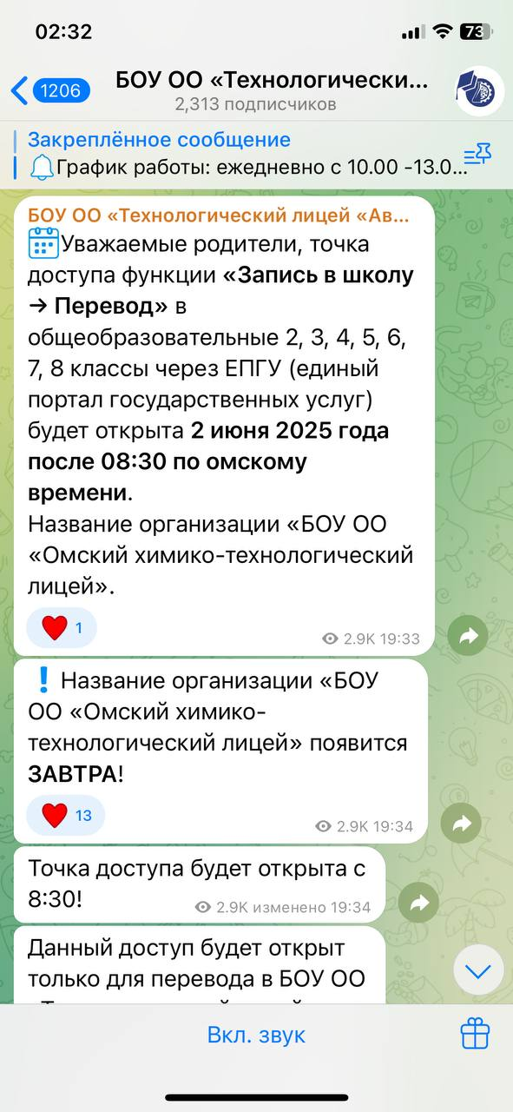 | 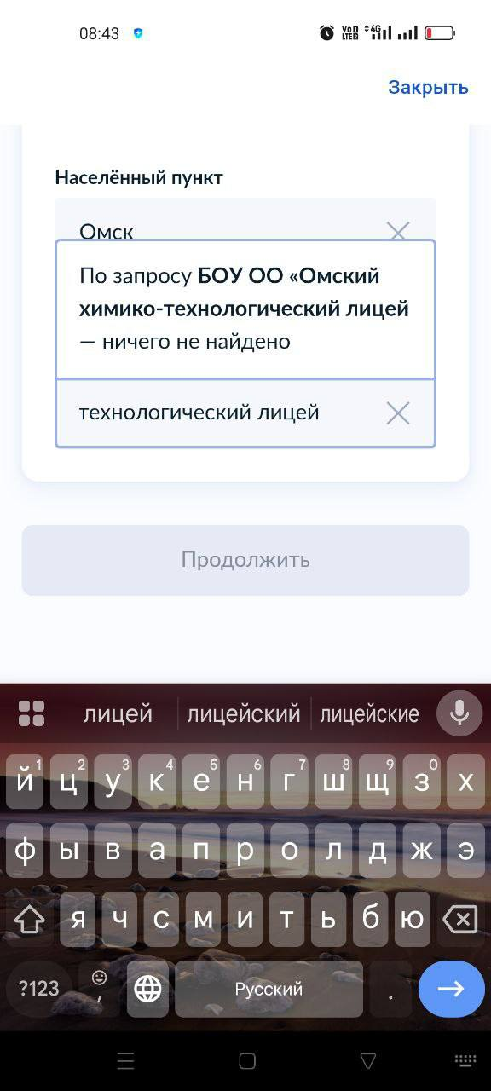 | 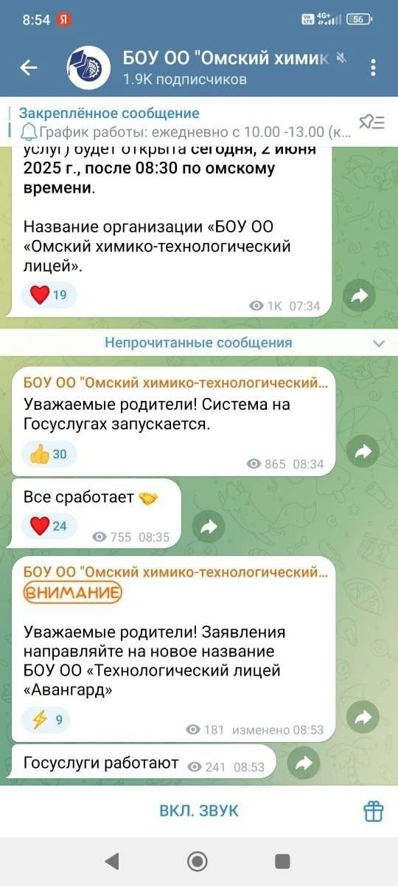

Прошу проверить легитимность утвержденного реестра и приказов о зачислении учащихся БОУ ОО «Технологический лицей «Авангард». И рассмотреть возможность внеочередного зачисления детей, прикрепленных к микроучастку учебного заведения за счет увеличения мест путем введения дополнительной смены обучения. Так как принцип набора согласно приказу минпросвещения России от 2 сентября 2020 г. № 458 был грубо нарушен в следствии недостоверности предоставляемых данных со стороны Администрация лицея и Министерства образования Омской области.
Кроме этого от лица всех жителей микрорайонов Кузьминки и Прибрежный, прикрепленных к БОУ ОО «Технологический лицей «Авангард» прошу проверить нарушения в работе образовательного учреждения.

1)Противоречащее закону перепрофилирование учреждения:
• Лицей построен (2024 г.) как химико-технологический в рамках нацпроекта «Образование», с гарантией обучения детей из прикрепленных микрорайонов (Кузьминки, Прибрежный).
• Переименование в «Технологический лицей "Авангард"» с исключением химического профиля без согласования с родителями и изменения образовательной лицензии.
• Нарушение ФЗ "Об образовании" (ст. 23):
Смена названия и профиля до получения лицензии (на 02.06.2025 её не было) делает деятельность незаконной.
• Конфликт интересов:
Участие ХК в подборе кадров для госучреждения нарушает ст. 15 ФЗ "О контрактной системе".
• Срыв госзадания:
Лицей строился по нацпроекту "Образование" с чёткой специализацией (химия), что подтверждается отчётом Счётной палаты Омской обл. (декабрь 2024).

2)Некорректное и ошибочное определение микроучастка.
Просим провести проверку компетентности должностных лиц, определяющих размер и адреса участка прикрепленного к лицею БОУ ОО «Технологический лицей «Авангард»
В течении строительства школы, включая 2024, неоднократно озвучивалась информация в прессе и открытых пабликах о том, что все дети микроучастка будут зачислены в школу. На 2025 за лицеем было закреплено 28 домов, количество детей даже по предварительным расчетам превышало в несколько раз количество живущих. При этом лицей не увеличивал количество мест для приема детей. На данный момент по информации самих жителей количество заявлений составляет:
- 1 класс более 300 детей, приняты 125
- 2 класс более 200 детей, приняты 100
- 3 класс более 200 детей, приняты 100
- 4 класс более 170 детей, приняты 100
- 5 класс более 200 детей, приняты 75
- 6 класс более 100 детей, приняты 50
- 5 класс более 100 детей, приняты 50
При этом Министерство образования оставила вторую прикрепленную к микроучастку школу №33. Это позволяет руководству лицея на законных основаниях писать отказ в приеме и переводе в лицей на основании отсутствия мест, при этом ссылаясь на возможность обучения в школе №33.
Данная школа находится в аварийном состоянии и требует капитального ремонта. Он был запланирован на 2025-2026 год, но был перенесен. Очевидно, чтобы легитимно отказывать в зачислении по микроучастку, ссылаясь на то, что права из статьи Статьи 43 были реализованы в другом учебном заведении.
Многочисленные просьбы жителей об увеличении количества классов и мест обучающихся игнорируют, ссылаясь на нормы СанПин. При этом в сложившихся условиях демографии, большинство школ, гимназий и лицеев Кировского районного округа г. Омска работают с переполненностью в 2-3 раза нормативам мощности наполнения по количеству детей и организованными подвесными сменами.
Но именно в отношении БОУ ОО «Технологический лицей «Авангард» Министерство образования заняло принципиальную позицию.
3) Незаконное вмешательство коммерческой организации
• ХК «Авангард» (частная структура) разместил на hh вакансии учителей и руководящего состава для лицея (ссылка на ваканчию https://omsk.hh.ru/vacancy/122193794)
• В описании вакансий указано: «В наш лицей требуются...», что подтверждает фактический контроль кадровой политики коммерческим клубом.
• Создание «спортивной кафедры» ХК в бюджетном учреждении указывает на присвоение инфраструктуры для нужд клуба.

